
- 登陆学信网站，点击“学历图像校队”。

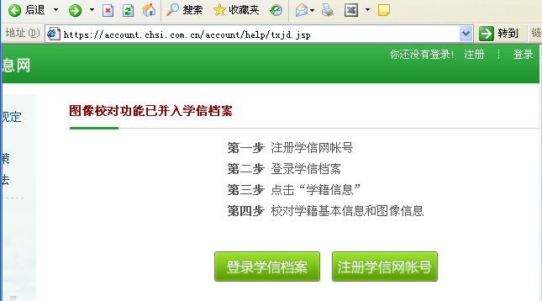
- 进入以上界面，点击“注册学信网账户”；如已经注册过，点击右上角“登陆”，直接到第7步。

3、填写邮箱和注册密码，点击“立即注册”。
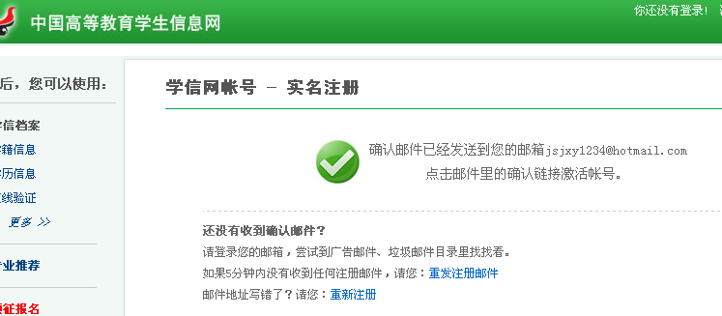

4、出现以上界面后，进入邮箱，点击相应链接。
5、进行实名注册，填完后点击“完成注册”。注：身份证号必须与高考是一致。

6信息确认，点击“是”。

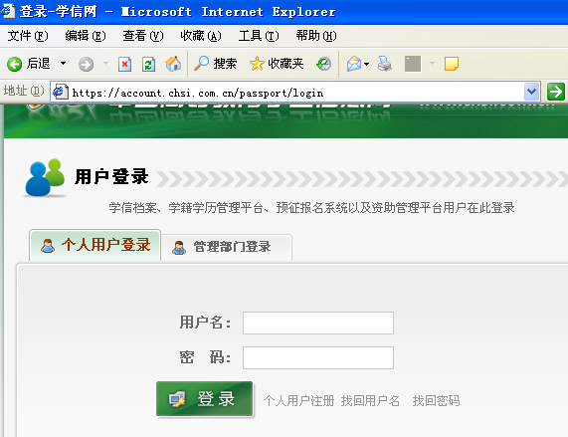
7、填写用户名和密码，登陆。

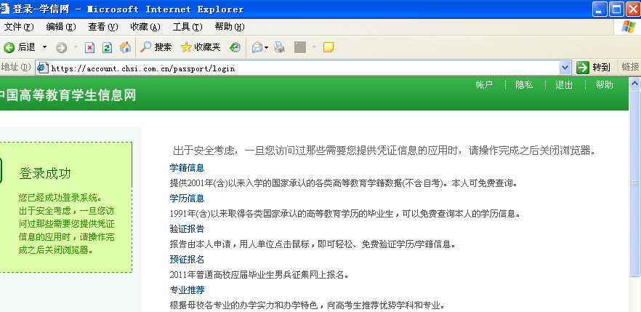
8、进入后，点击“学籍信息”。注：在校生没有学历信息。

9、校队毕业电子照片，如正确，点击正确；如有误，点击“有误”并进行修改。


10、出现毕业照片校对结论：毕业照片正确。校对结束。

